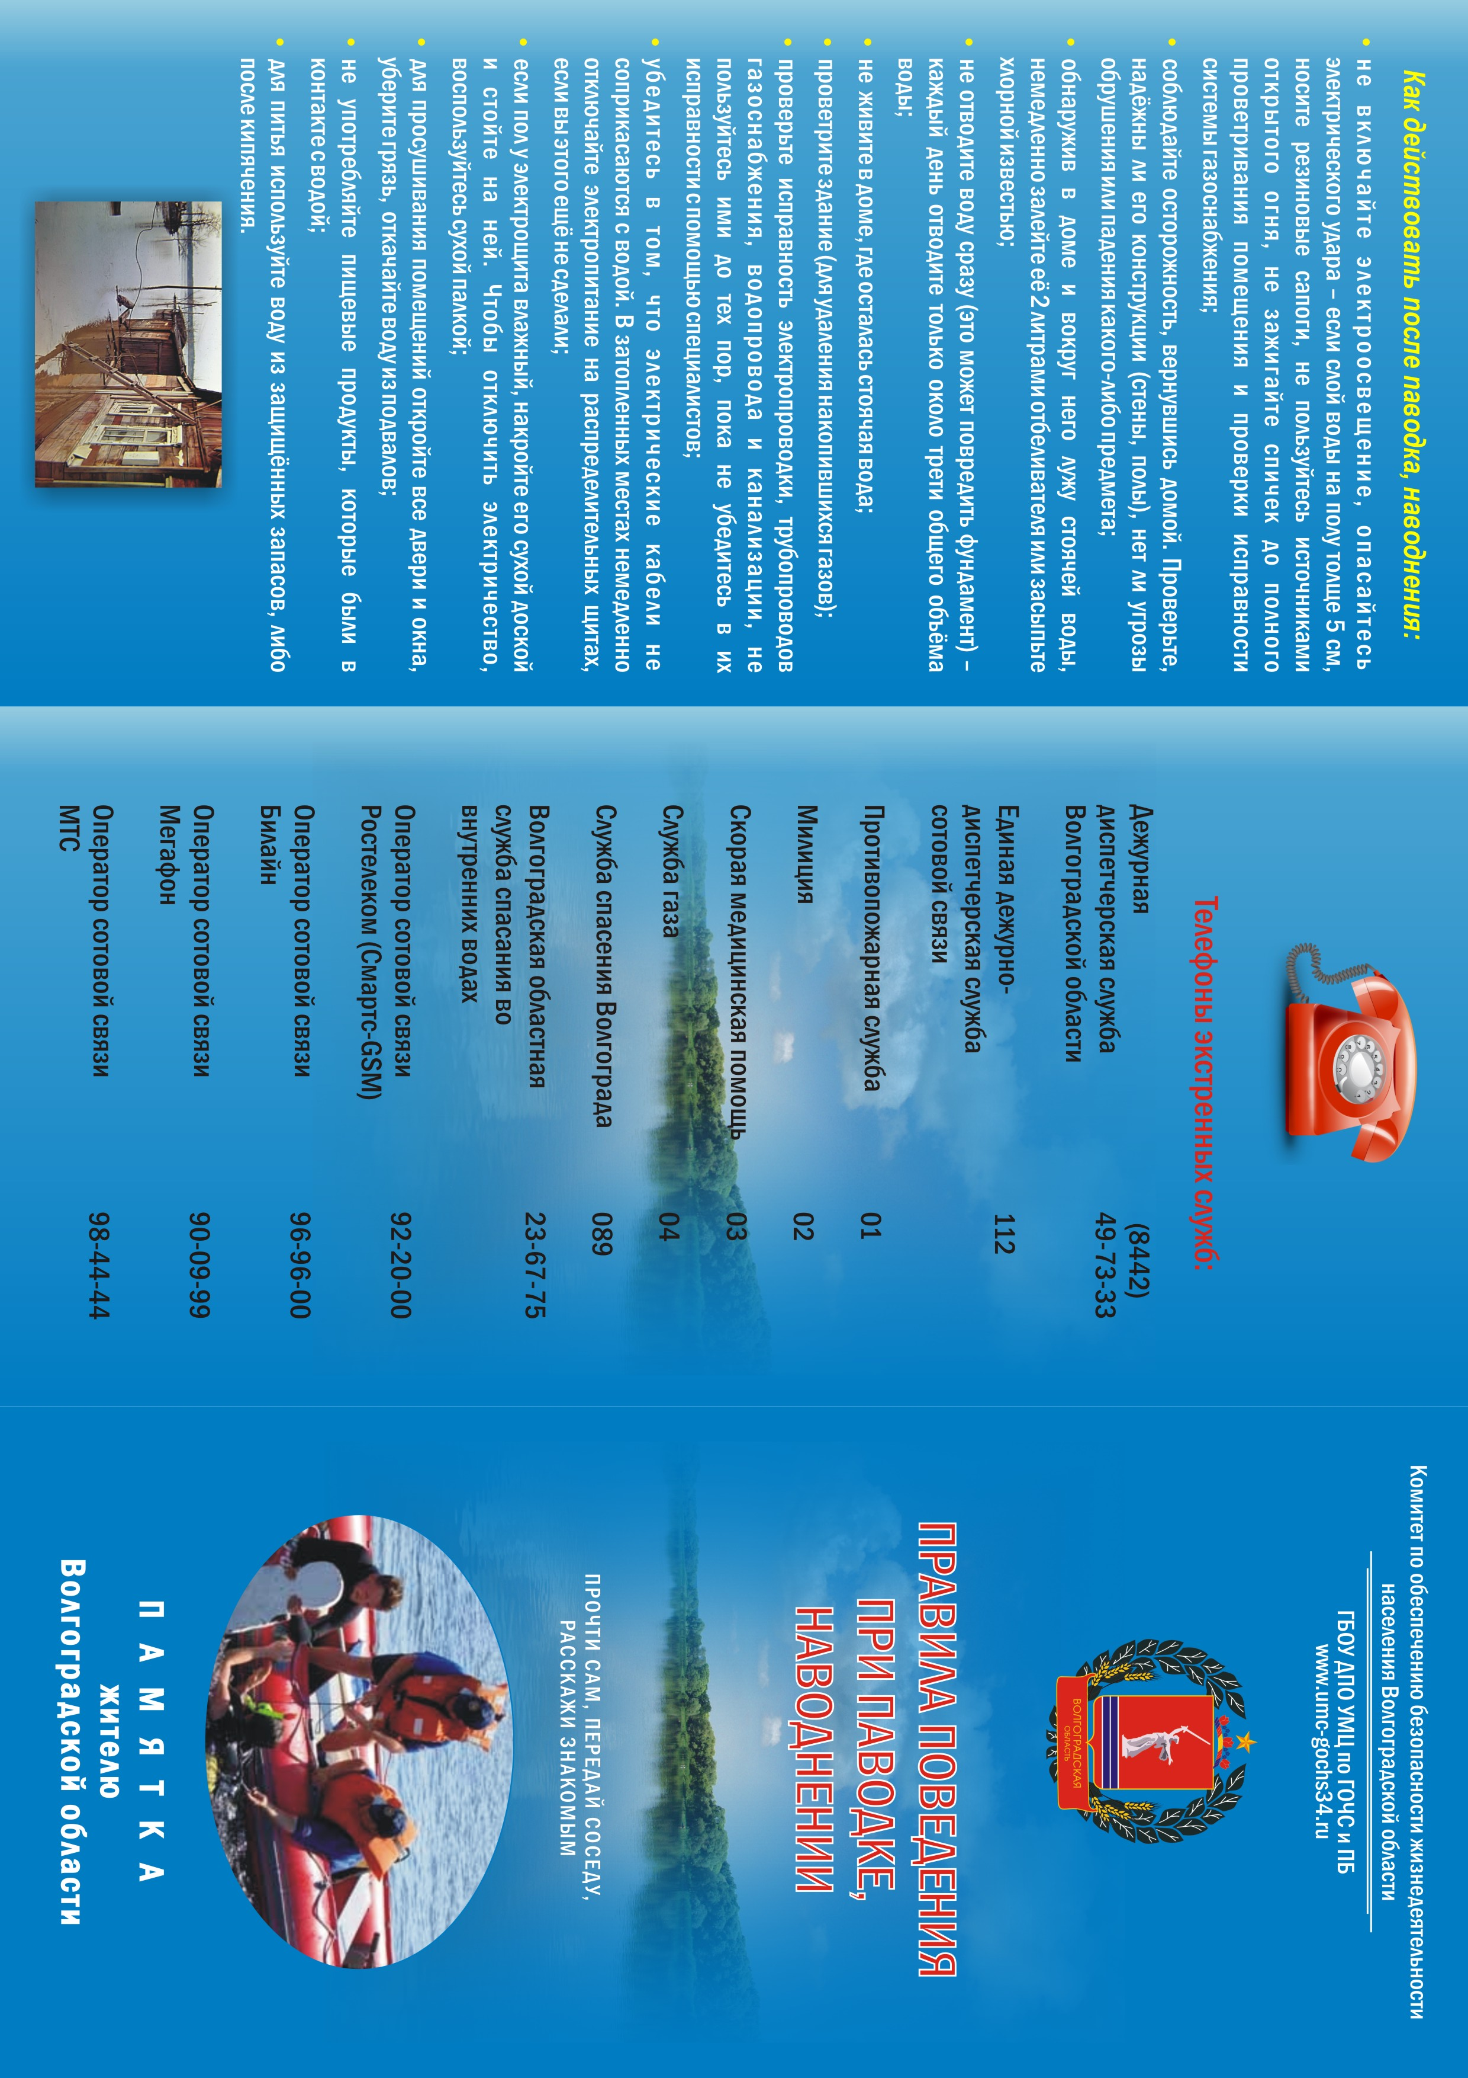

|  |
| --- |
| **Администрация Еланского городского поселения**  8(84452) **5-31-04** |

